2次元部材配置
2024年2月1日作成
三木
◆領域の面積と部材の面積
ポリオミノパズルでは、領域の面積と部材の面積は一致する(「ポリオミノパズルの解法」を参照)。しかし、実際の部材配置では、通常、領域の面積と部材の面積は一致しない。
そのため、面積が一致しない場合の計算方法を検討する必要がある。以下に、機械室への機器配置を想定して計算方法を検討する。

◆機器の面積
下図に示すように、機器が占有する面積を機器面積、機器に接続されるダクトや配管のための面積を接続面積、機器の維持管理のための面積を立入面積とする。機器面積を定義する際には、接続面積や立入面積を併せて定義する必要がある。
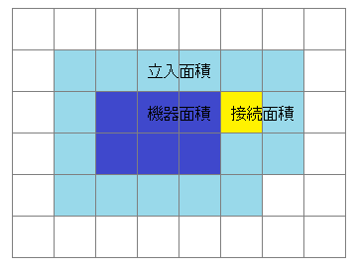
図 機器面積・接続面積・立入面積の例
機器面積に接続面積と立入面積を加えた全体を一体面積とする。全ての機器の一体面積の合計は少なくとも領域より小さい必要がある。ただし、立入面積は互いに重なってもよい。

◆機器の回転・反転
機器の回転は可能だが、反転(左右)は通常、可能ではない。

◆評価基準
機器を配置する際、評価基準は例えば下記のような項目が考えられる。
・ 空調系機器と衛生系機器、同形の機器、主機と補機などのように、特定の複数の機器間の距離が短いこと(グループ化)
・ 大型の機器と入口または搬入口の距離が短いこと
・ 立入面積が相互に、あるいは空きセルに連続すること。
・ 機械室の面積が狭い場合、立入面積ができるだけ少ない(相互の重なりが多い)こと。
・ 空きセルが入口付近に集まること。
実際には、より多くの評価基準を与えることが望ましい。
複数の評価基準を総合的に判別するには、個々の評価基準に重み付けを与えればよい。
以上

